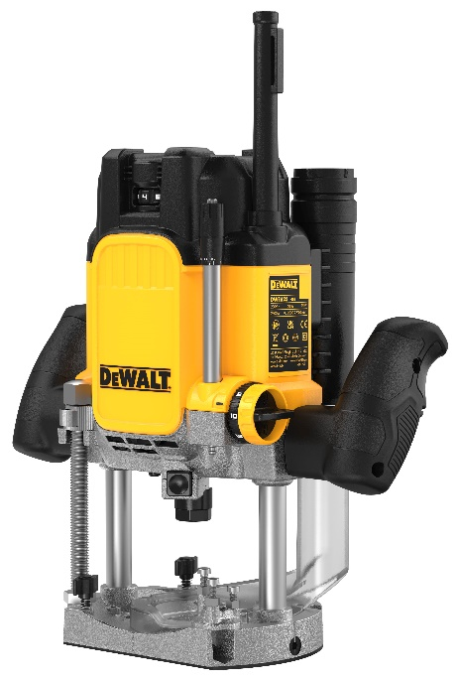


DWE625-QS
2.300 Watt Oberfräse

- Leistungsstarker Motor mit 2.300 Watt
- Drehzahlvorwahl von 8.000 bis 20.000 Umdrehungen
- elektronische Drehzahlkonsanthaltung garantiert einheitliches Fräsbild auch unter Last
- Ergonomische Handgriffe mit 2-Finger Schalter und Arretierung für Dauerbetrieb
- Wiederanlaufschutz
- Sanftanlauf verhindert das Verlaufen der Maschine beim Start
- Arretierung für Tiefeneinstellung sowie Tiefenfeinjustierung
- Vierstufiger Revolveranschlag für Serien-Fräsarbeiten
- Parallelanaschlag mit Feinjustierung
- 2 Leistungsstarke, hellweiße LED-Leuchten mit optimal ausgerichtetem Lichtkegel
- Spindelarretierung für einfachen und schnellen Fräserwechsel
- Wirkungsvolle Staubabsaugung über Air-Lock kompatiblen Absaugadapter
Serienmäßiger Lieferumfang:
- Oberfräse
- Parallelanschlag
- Absaug-Adapter
- 12 mm Spannzange
- 22 mm Schlüssel

Technische Daten:
Aufnahmeleistung | 2.300 Watt
Leerlaufdrehzahl | 8.000 – 20.000 min-1
Fräskorbhub | 80 mm
Werkzeugaufnahme | 6 – 12,7 mm
Max. Fräs-Ø | 50 mm
EAN | 5035048740842
Triaxiale Vibration (m/s²) | 3,11
Unsicherheitsfaktor K1 (m/s²) | 0,3
Schalldruckpegel LPA (dB(A)) | 95,1
Schalleistungspegel LWA (dB(A)) | 106,1
Unsicherheitsfaktor (dB(A)) | 2,5

